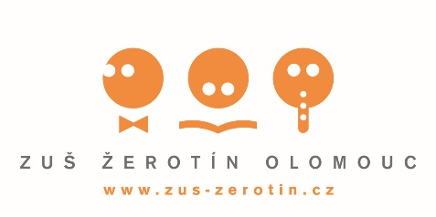

**Základní umělecká škola „Žerotín“**

**Olomouc, Kavaleristů 6**

Kavaleristů 880/6

Olomouc

PSČ: 779 00

tel.: +420 585 224 404

e-mail: [zus-zerotin@zus-zerotin.cz](mailto:zus-zerotin@zus-zerotin.cz)

http://www.zus-zerotin.cz

V Olomouci, 14. 04. 2025

**European Youth Forum,**

**nadační fond**  
Tatarkova 733/2

14900 Praha – Háje

IČO: 08333661

Přihlašujeme u Vás účast žákyň baletního oddělení na soutěži Best Dance Group 2025 v Brně dne 31.5.2025.

S pozdravem

Mgr. Tomáš Klásek

ředitel školy

Příloha: Požadavek na přesuny